ФАС признала законными действия департамента соцзащиты населения Москвы
27.06.2016
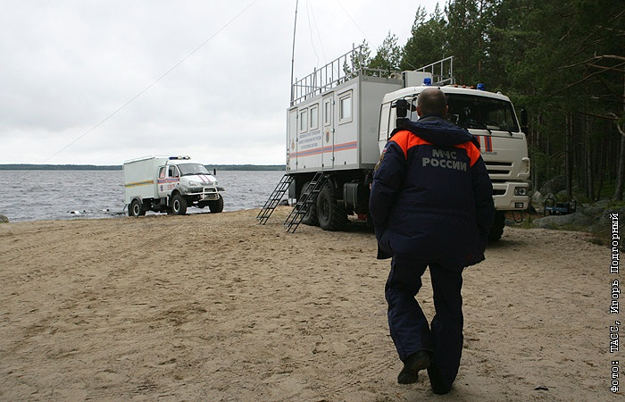
Действия департамента соцзащиты населения Москвы, который разместил госзаказ на детский отдых в лагере «Парк-отель Сямозеро», проверены на законность комиссией Федеральной антимонопольной службы. Как сообщает агентство «Интерфакс» со ссылкой на сообщение заммэра столицы по социальным вопросам Леонида Печатникова, проверка не выявила нарушений законодательства.
47 детей и четверо инструкторов из указанного лагеря 18 июня отправились на лодочную прогулку по Сямозеру и попали в шторм. Их лодки перевернулись и отправились на дно. В результате 14 детей утонули.
Ведется расследование по уголовному делу по ч. 3 ст 238 УК РФ (оказание услуг, не отвечающих требованиям безопасности). Под стражу взяты инструкторы - заместитель директора Вадим Виноградов, Лариса Васильева, Регина Иванова и Валерий Круподерщиков, а также сама директор Елена Решетова. Согласно УК РФ им грозит до 10 лет лишения свободы. Сам лагерь закрыт.
Официальный представитель Следственного комитета Владимир Маркин заявил, что виной трагедии стало халатное поведение взрослых.

Адрес страницы: http://bogorodskoe.mos.ru/presscenter/news/detail/3235546.html
Управа района Богородское города Москвы

